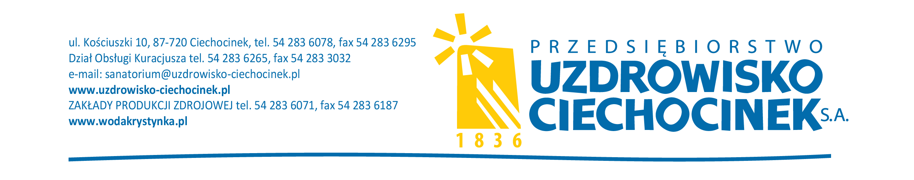

OGŁOSZENIE O UDZIELENIU ZAMÓWIENIA
Dostawy

Przedsiębiorstwo Uzdrowisko Ciechocinek S.A.: Dostawa pieczywa dla potrzeb PUC S. A.– CPV – 15811000-6
Ogłoszenie w Biuletynie Zamówień Publicznych nr 500107480-N-2018 z dnia 16-05-2018 r.

Zamieszczanie ogłoszenia:
obowiązkowe
Ogłoszenie dotyczy:
zamówienia publicznego
Zamówienie dotyczy projektu lub programu współfinansowanego ze środków Unii Europejskiej
nie
Zamówienie było przedmiotem ogłoszenia w Biuletynie Zamówień Publicznych:
tak
Numer ogłoszenia: 542144-N-2018
Ogłoszenie o zmianie ogłoszenia zostało zamieszczone w Biuletynie Zamówień Publicznych:
nie

SEKCJA I: ZAMAWIAJĄCY
I. 1) NAZWA I ADRES:
Przedsiębiorstwo Uzdrowisko Ciechocinek S.A., Krajowy numer identyfikacyjny 910869972, ul. ul. Kościuszki 10, 87-720 Ciechocinek, woj. kujawsko-pomorskie, państwo Polska, tel. 542 836 078, e-mail w.maciejewski@uzdrowisko-ciechocinek.pl, faks 542 836 295.
Adres strony internetowej (url): www.uzdrowiskociechocinek.pl
I.2) RODZAJ ZAMAWIAJĄCEGO:
Inny: Spółka Akcyjna z 100% udziałem w kapitale zakładowym Jednostki Samorządu Terytorialnego

SEKCJA II: PRZEDMIOT ZAMÓWIENIA
II.1) Nazwa nadana zamówieniu przez zamawiającego:
Dostawa pieczywa dla potrzeb PUC S. A.– CPV – 15811000-6
Numer referencyjny(jeżeli dotyczy):
KP 06/04/2018
II.2) Rodzaj zamówienia:
Dostawy
II.3) Krótki opis przedmiotu zamówienia (wielkość, zakres, rodzaj i ilość dostaw, usług lub robót budowlanych lub określenie zapotrzebowania i wymagań ) a w przypadku partnerstwa innowacyjnego - określenie zapotrzebowania na innowacyjny produkt, usługę lub roboty budowlane:
Dostawa pieczywa dla potrzeb PUC S. A.– CPV – 15811000-6
II.4) Informacja o częściach zamówienia:
Zamówienie było podzielone na części:
nie
II.5) Główny Kod CPV: 15811000-6

SEKCJA III: PROCEDURA
III.1) TRYB UDZIELENIA ZAMÓWIENIA
Przetarg nieograniczony
III.2) Ogłoszenie dotyczy zakończenia dynamicznego systemu zakupów
nie
III.3) Informacje dodatkowe:

SEKCJA IV: UDZIELENIE ZAMÓWIENIA
NAZWA: Dostawa pieczywa dla potrzeb PUC S. A.– CPV – 15811000-6
IV.1) DATA UDZIELENIA ZAMÓWIENIA: 02/05/2018
IV.2) Całkowita wartość zamówienia

Wartość bez VAT 138770.20
Waluta PLN
IV.3) INFORMACJE O OFERTACH
Liczba otrzymanych ofert: 2
w tym:
liczba otrzymanych ofert od małych i średnich przedsiębiorstw: 2
liczba otrzymanych ofert od wykonawców z innych państw członkowskich Unii Europejskiej: 0
liczba otrzymanych ofert od wykonawców z państw niebędących członkami Unii Europejskiej: 0
liczba ofert otrzymanych drogą elektroniczną: 0
IV.4) LICZBA ODRZUCONYCH OFERT: 0
IV.5) NAZWA I ADRES WYKONAWCY, KTÓREMU UDZIELONO ZAMÓWIENIA
Zamówienie zostało udzielone wykonawcom wspólnie ubiegającym się o udzielenie:
nie
Nazwa wykonawcy: PIEKARNIA POLKORN J. Zieliński s.j.
Email wykonawcy:
Adres pocztowy: ul. Widok 46
Kod pocztowy: 87-720
Miejscowość: Ciechocinek
Kraj/woj.: kujawsko - pomorskie
Wykonawca jest małym/średnim przedsiębiorcą:
tak
Wykonawca pochodzi z innego państwa członkowskiego Unii Europejskiej:
nie
Wykonawca pochodzi z innego państwa nie będącego członkiem Unii Europejskiej:
nie
IV.6) INFORMACJA O CENIE WYBRANEJ OFERTY/ WARTOŚCI ZAWARTEJ UMOWY ORAZ O OFERTACH Z NAJNIŻSZĄ I NAJWYŻSZĄ CENĄ/KOSZTEM
Cena wybranej oferty/wartość umowy 116620.30
Oferta z najniższą ceną/kosztem 116620.30
Oferta z najwyższą ceną/kosztem 150618.20
Waluta: PLN
IV.7) Informacje na temat podwykonawstwa
Wykonawca przewiduje powierzenie wykonania części zamówienia podwykonawcy/podwykonawcom
nie
Wartość lub procentowa część zamówienia, jaka zostanie powierzona podwykonawcy lub podwykonawcom:
IV.8) Informacje dodatkowe:
IV.9) UZASADNIENIE UDZIELENIA ZAMÓWIENIA W TRYBIE NEGOCJACJI BEZ OGŁOSZENIA, ZAMÓWIENIA Z WOLNEJ RĘKI ALBO ZAPYTANIA O CENĘ
IV.9.1) Podstawa prawna
Postępowanie prowadzone jest w trybie na podstawie art. ustawy Pzp.
IV.9.2) Uzasadnienie wyboru trybu
Należy podać uzasadnienie faktyczne i prawne wyboru trybu oraz wyjaśnić, dlaczego udzielenie zamówienia jest zgodne z przepisami.

